城区东涌镇“12·2”一般高处坠落事故
调查报告

城区东涌镇“12·2”一般高处坠落事故调查组编制
2024年2月5日

一、事故基本情况 2
（一）事故工程项目相关情况 2
（二）事故发生单位及各相关单位情况 2
（三）事故相关单位安全管理情况 3
（四）事故发生经过 4
（五）事故现场情况 4
（六）人员伤亡和直接经济损失情况 5
（七）气象情况 6
二、事故应急处置及评估情况 6
（一）事故信息接报及响应情况 6
（二）事故现场应急处置情况 6
（三）医疗救治和善后情况 7
（四）应急处置情况及评估 7
三、事故原因分析 8
（一）直接原因分析 8
（二）间接原因分析 8
（三）其他可能因素排除 8
四、有关单位存在的主要问题 8
（一）有关单位存在的主要问题 8
（二）有关监管部门的履职情况 9
五、对有关责任人员和责任单位的处理建议 10
（一）对有关责任人员的处理建议 10
（二）对有关责任单位的处理建议 13
六、事故主要教训 14
七、事故整改和防范措施 15

城区东涌镇“12·2”一般高处坠落事故
调查报告

2023年12月2日14时许，在我区东涌镇星河湾一期西商业街路口站前路处，发生了一起曲臂式高空作业车在作业过程中侧翻，导致两名高处作业工人随倾倒的作业车摔落至道路中央绿化带处，经送医抢救后一人死亡、一人受伤的一般高处坠落事故。
为查清事故原因，查明事故性质和责任，总结事故教训，提出整改措施，对事故责任单位和人员提出处理建议，经区政府授权，区应急管理局依据《生产安全事故报告和调查处理条例》（国务院令493号）的有关规定，牵头成立城区东涌镇“12·2”一般高处坠落事故调查组（下称“事故调查组”）。事故调查组从区应急管理局、东涌镇政府、市公安局城区分局、区住建局、区总工会和东涌派出所抽调骨干人员组成，按照“四不放过”和“科学严谨、依法依规、实事求是、注重实效”的原则，通过现场勘查、检查、调查取证、人员问询、查阅资料等工作，认定了事故发生的原因、经过、性质和责任等情况，提出了对事故责任单位和责任人的处理建议，并针对事故暴露出的问题提出了事故防范和整改措施建议。
经事故调查组调查认定，城区东涌镇“12·2”一般高处坠落事故是一起因作业人员违章作业和责任单位履职不到位造成的一般生产安全责任事故。

一、事故基本情况

（一）事故工程项目相关情况
工程项目名称：汕尾市星河湾物业一、二期绿化养护工程，事故地点位于城区东涌镇星河湾一期西商业街路口站前路处；业主单位：星河湾（广州）物业管理有限公司汕尾城区公司；绿化养护外包单位：广州美秀园林工程有限公司；
2023年4月30日，星河湾（广州）物业管理有限公司汕尾城区公司与广州美秀园林工程有限公司公签订《汕尾星河湾物业一、二期绿化养护合同》（合同编号：WY.swyj-13WY-ht-2023-0003），签约合同价为人民币8,153,707.68元，养护周期为16个月（自2023年5月1日起至2024年8月31日）。该工程项目范围：汕尾星河湾物业一、二期园区、金湖路、东城路、站前路、商业街养护范围；项目内容：包括但不限于植物（树木、绿篱、草坪等）修剪、灌木丛落叶清理等工作，以及其他零星配合工程及甲方指定的其他与绿化养护工程相关的工程等。

（二）事故发生单位及各相关单位情况
1.绿化养护外包单位（事故发生单位）
广州美秀园林工程有限公司。统一社会信用代码：91440101MA9Y11BTXW，公司类型：有限责任公司（自然人独资）；法定代表人：邹凯聪，经营范围：园林绿化工程施工；园区管理服务；城市绿化管理；农作物病虫害防治服务等。

2.业主单位
星河湾（广州）物业管理有限公司汕尾城区公司。统一社会信用代码：91441500MA523PDT82；公司类型：有限责任公司分公司(外商投资企业法人独资)；法定代表人：黄婉雯；经营范围：物业管理；停车场服务；住房租赁；非居住房地产租赁；房地产咨询等。

（三）事故相关单位安全管理情况
绿化养护该公司法人代表对公司安全生产工作全面负责，公司设绿化经理一名，负责公司各项目巡查即相关较大事项决策，在汕尾星河湾项目派遣了2名主管进行管理，配备工人40余名，并进行分组作业，各小组设置一名领班。该公司编制了包括全员安全生产规章制度、安全生产责任制、安全事故应急救援预案在内的安全保证措施，开展了绿化养护技术、工作交底和日常巡查检查工作，对事故中高处作业车进行了日常保养工作。但存在公司全员安全生产规章制度、安全生产责任制不符合实际、不可行，高处特种作业人员无证上岗，对高空作业车操作工人操作培训落实不到位、高处作业现场安全管控措施落实不到位等情况。
该公司设总经理1名，负责统筹城区星河湾物业项目全面工作，下设1名项目经理，负责协助总经理开展各项工作，设置6个业务部门，各部门设专业经理，其中绿化养护工作由环境部负责。该公司建立了包括安全生产责任制度、安全事故应急救援预案、突发事件应急管理制度、操作规程等安全保证措施，对本公司及相关外包单位人员开展了岗位操作技能培训、安全教育等工作，定期开展了消防、安全生产排查整改工作。事故当天上午，对事故单位未安排人员看护高空作业现场的情况进行了提醒，但存在跟踪督促不到位的情况。

（四）事故发生经过
经调查取证、询问和综合分析，确认事故发生经过如下：
2023年12月2日13时46分许，广州美秀园林工程有限公司工人王*国（男，汉族，湖南省益阳人，死亡时58岁，身份证号：4****************4）、林*环（男，汉族，汕尾市城区人，60岁，身份证号：4****************X）驾驶一辆曲臂式移动高空作业车，从星河湾小区西商业街停车场开往停车场外围市政道路，准备开展道路侧边绿化带树木果实清采工作。13时58分许，王*国、林*环完成树木果实清采准备工作后，操作作业车吊篮上升开始采摘树木果实，王*国负责在吊篮上操作作业车，林*环负责清采树木果实，此时作业车两侧支撑架未打开。14时01分许，作业车发生侧翻，两人随倾倒的作业车摔落至道路中央绿化带处。

（五）事故现场情况
事发点为星河湾一期西商业街路口站前路处，路段呈南北走向，北往汕尾高铁站，南向品清湖。事故中的曲臂式高空作业车为轮式可移动型，长约3米，两侧支撑架为两段折叠式，未展开支撑架情况下宽约1.5米，车身左侧有一操控台，作业吊篮处有一操控台，两处操控台均可对作业臂进行操控。作业车倾倒后，垂直于道路，作业臂展开，吊篮与作业车底部距离约9米。王*国、林*环摔落在道路中央绿化带，安全带仍系挂在身上，中央绿化带灌木丛中见有掉落的安全帽。
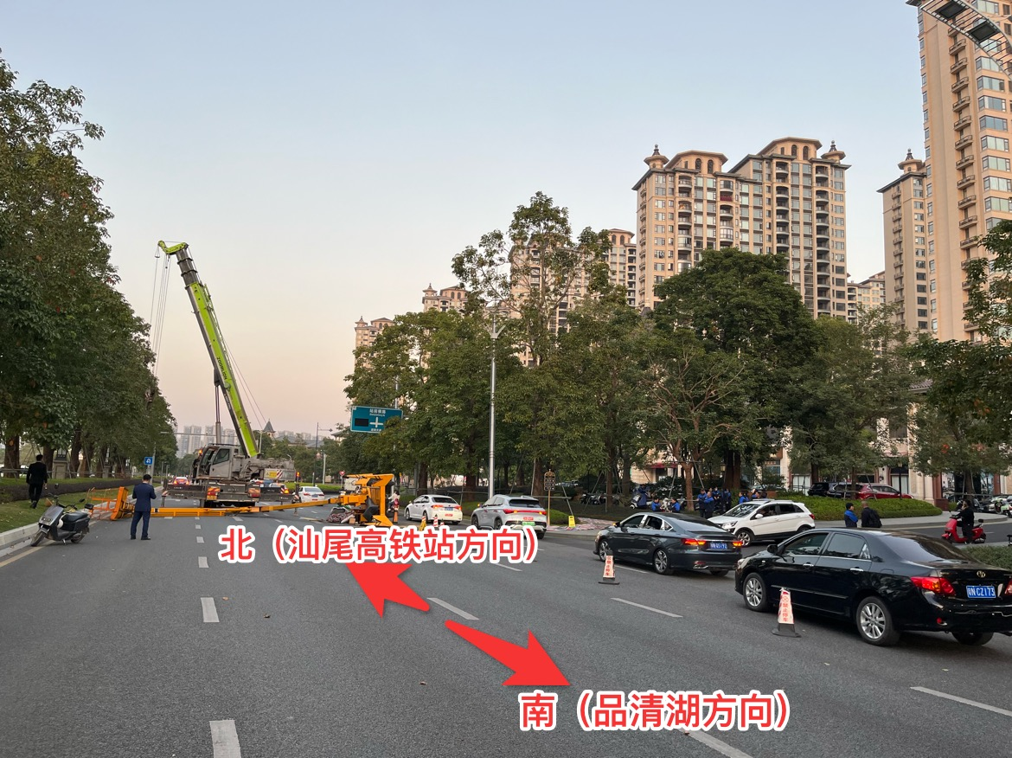
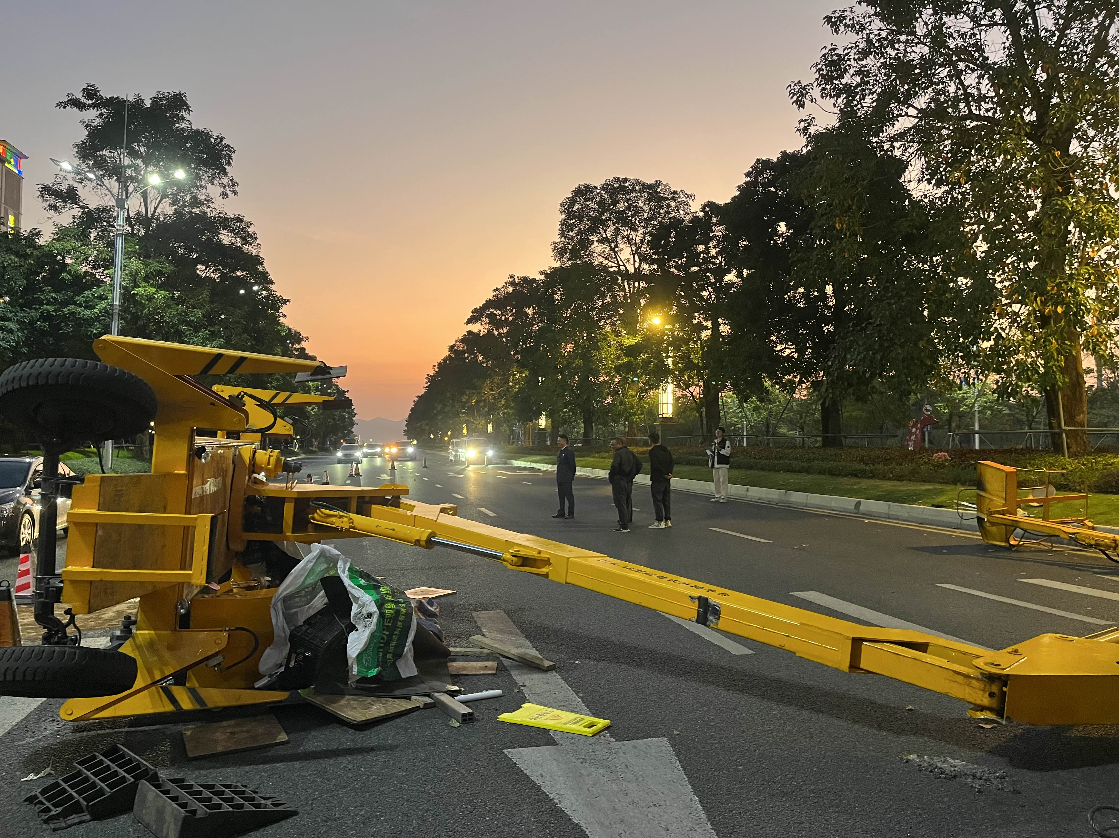
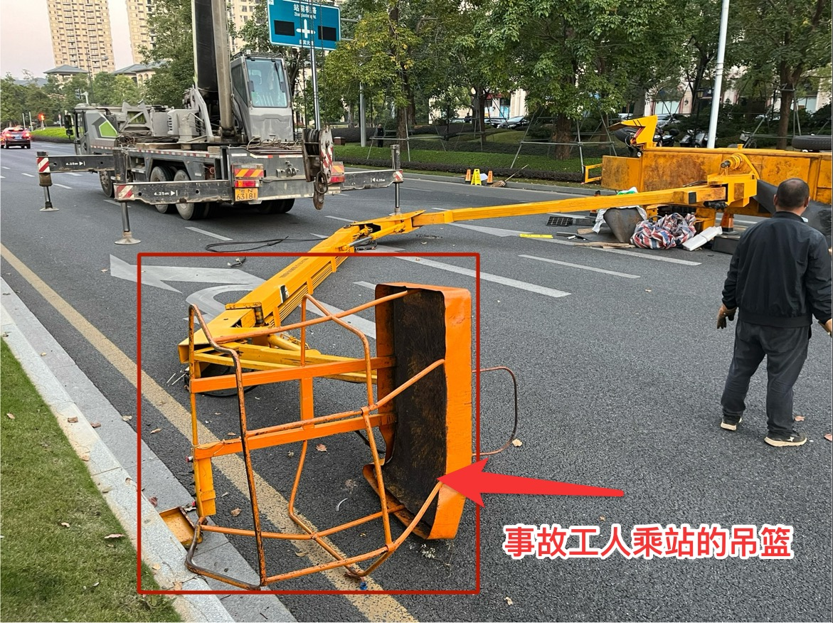
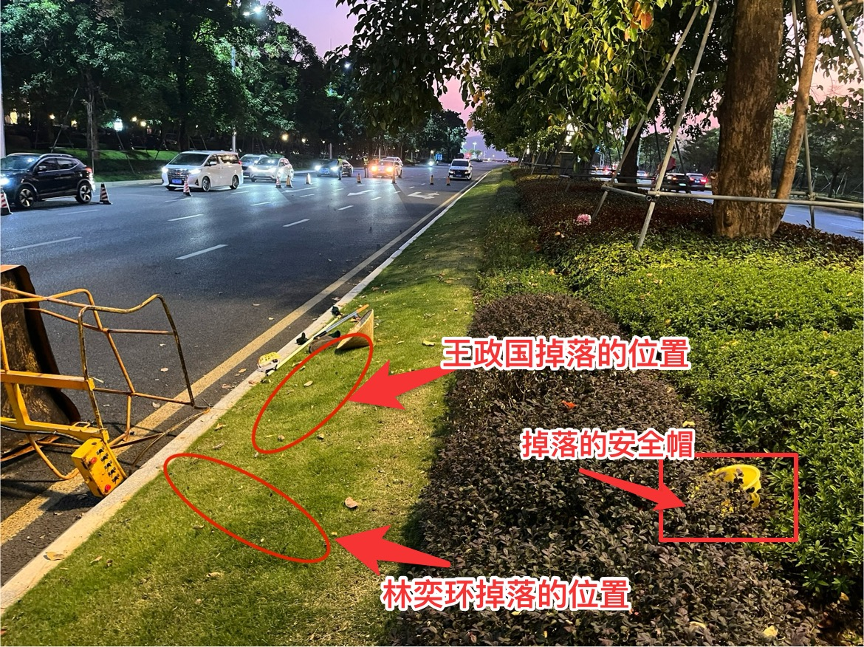
事故现场示意图

（六）人员伤亡和直接经济损失情况
1.事故造成的人员伤亡情况
事故造成1人死亡，1人受伤。
死者王*国，男，汉族，湖南省益阳人，死亡时58岁，身份证号：4****************4。
伤者林*环，男，汉族，汕尾市城区人，60岁，身份证号：4****************X。
2.事故造成的直接经济损失情况
根据《企业职工伤亡事故经济损失统计标准》（GB6721）及《国家安全监管总局印发关于生产安全事故调查处理中有关问题规定的通知》（安监总政法〔2013〕115号）等规定，因伤者（林*环）尚在康复理疗过程中，救治、赔偿结算工作尚未进行，暂无法核算本次事故全部经济损失。截至目前，初步核算事故直接经济损失约132万元人民币。

（七）气象情况
事故发生时间段为白天，天气多云，15~25℃，北风2级，事故现场无其他干扰因素。

二、事故应急处置及评估情况

（一）事故信息接报及响应情况
2023年12月2日14时04分许，事故现场一名路过司机拨打110、120报告事故情况。14时15分许，东涌派出所、深汕中心医院救护人员先后到达现场开展处置、救援工作。后续，东涌镇政府、公安刑侦部门、交警部门等先后到达现场处置事故。

（二）事故现场应急处置情况
2023年12月2日14时01分许，王*国、林*环操作的曲臂式高空作业车倾倒，现场一辆轿车被倾倒作业车紧急截停，轿车车主随即下车查看情况。14时03分许，广州美秀园林工程有限公司一名领班工人钟*亮与一名随行工人在星河湾酒店附近看到现场倾倒的作业车，立即前去事故现场查看情况。14时04分许，轿车车主拨打110、120报告事故情况。14时07分许，钟*亮电话报告广州美秀园林工程有限公司项目主管钟*敏和星河湾（广州）物业管理有限公司汕尾城区公司环境部专业经理蒋*增事故情况。14时10分许，钟*敏、蒋*增及星河湾小区物业管理人员、工人相继到达事故现场处置事故。14时15分许，东涌派出所、深汕中心医院救护人员到达现场开展处置、救援工作。14时25分许，两名伤者被运往深汕中心医院抢救。19时左右，倾倒车辆清出道路，现场清障工作完成，未造成次生事故。

（三）医疗救治和善后情况
14时15分许，深汕中心医院救护人员到达现场，立即对两名伤者开展现场抢救。14时25分许，两名伤者被送往深汕中心医院抢救，王*国经医护人员抢救约30分钟后抢救无效死亡，林*环当天晚上转院到广州南方医院进一步救治。王*国、林*环相关家属于事故当晚到达医院料理善后事宜，后续，东涌镇政府、东涌镇派出所协调死者家属开展善后处理工作。2023年12月6日，广州美秀园林工程有限公司与死者家属就死者一次性工亡补助金、丧葬补助金、供养亲属抚恤金和人身损害赔偿金等全部费用达成调解协议，并完成了赔付工作；截至事故调查工作结束，林*环已进入康复理疗阶段。死者、伤者家属情绪稳定，事故未造成不良社会影响。

（四）应急处置情况及评估
经事故调查组评估，事故发生后，现场救援处置措施得当，120 救护及有关部门工作出动迅速履职到位，工作处置及时。

三、事故原因分析

（一）直接原因分析
王*国、林*环，广州美秀园林工程有限公司工人，两人安全意识淡薄，不具备高处特种作业资格，在作业车两侧支撑架未打开、作业现场无监护人员的情况下登车开展高处特种作业，导致事故发生。

（二）间接原因分析
广州美秀园林工程有限公司安全管理工作落实不到位。广州美秀园林工程有限公司安全生产水平不高，未建立健全本单位安全生产责任制度、规章制度；聘用不具备高处作业资格的工人上岗开展高处作业；对高空作业工人操作技能培训不到位；高处作业现场监护工作落实不到位。

（三）其他可能因素排除
经事故调查组调查，排除人为故意破坏、突发灾害因素等影响。

四、有关单位存在的主要问题

（一）有关单位存在的主要问题
1.广州美秀园林工程有限公司。该公司未按要求建立健全本单位安全生产规章制度、全员安全生产责任制等制度规定，所建立的相关安全管理制度不符合公司实际、不符合园林养护项目实际、不具备可操作性，违反了《中华人民共和国安全生产法》第四条[]、《广东省安全生产条例》第十四条第二款[]之规定；违规聘用不具备高处作业资格的工人上岗开展高处特种作业，违反了《中华人民共和国安全生产法》第三十条[]之规定；安全生产培训工作落实不到位，经调查，事故中死者王*国虽曾从事事故作业车操作工作，但事故发生前已换岗至其他岗位半年多，直至事故发生前约半个月又重新开始操作事故作业车，期间未重新接受过返岗培训，违反了《广东省安全生产条例》第二十二条第四款[]之规定；高处作业现场监护工作落实不到位。
2.星河湾（广州）物业管理有限公司汕尾城区公司。该公司作为业主单位，制定了安全生产管理相关规章制度，开展了小区巡查检查工作，事故发生前，在微信工作群对广州美秀园林工程有限公司未安排高空作业现场监护人员的情况进行了提醒，但未做到督促到底、跟踪到位。

（二）有关监管部门的履职情况
汕尾市城区住房和城乡建设局。按要求对辖区内物业服务企业进行了监督管理工作，就特种作业、消防安全、特种设备、燃气安全等方面重点开展监管。针对汕尾星河湾小区物业企业完成了企业备案，开展了日常监督、检查工作。在后续工作中，建议进一步强化对物业企业及下属外包企业的安全监管，特别是特种作业人员的安全监管工作。

五、对有关责任人员和责任单位的处理建议

（一）对有关责任人员的处理建议
1.王*国，男，死亡时58岁，身份证号：4****************4，广州美秀园林工程有限公司工人。安全意识淡薄，未履行岗位安全责任，不具备高处特种作业资格，在作业车两侧支撑架未打开、作业现场无监护人员的情况下登车开展高处特种作业，导致事故发生，违反了《特种作业人员安全技术培训考核管理规定》第五条[]、《中华人民共和国安全生产法》第五十七条[]之规定，对该起事故负有责任，鉴于其在事故中死亡，依法免予追究。
2.林*环，男，身份证号：4****************X，广州美秀园林工程有限公司工人。安全意识淡薄，未履行岗位安全责任，不具备高处特种作业资格，在作业车两侧支撑架未打开、作业现场无监护人员的情况下登车开展高处特种作业，导致事故发生，违反了《特种作业人员安全技术培训考核管理规定》第五条[]、《中华人民共和国安全生产法》第五十七条[]之规定，对该起事故负有责任，建议由广州美秀园林工程有限公司按规定对其进行处理[]。
3.邹*聪，男，41岁，身份证号：4****************7，广州美秀园林工程有限公司法人代表。未认真组织建立健全并落实本单位全员安全生产责任制、安全生产规章制度等安全管理制度，对本单位高处作业、高处作业车操作人员培训工作组织落实不到位，违反了《中华人民共和国安全生产法》第二十一条第（一）（二）（三）项之规定[]，对事故发生负有管理责任，建议由区应急管理局依据《中华人民共和国安全生产法》第九十五条第（一）项[]之规定实施行政处罚。
4.肖*丰，男，47岁，身份证号：4****************2，广州美秀园林工程有限公司绿化经理。负责公司下属各项目的巡查督导及较大事项的决策工作，在对事故项目的安全生产工作巡查检查落实不到位，对该项目无证上岗、规章制度严重脱离实际、日常安全管理工作记录不完善等情况均未掌握，存在未履行安全生产管理职责的情况，违反了《中华人民共和国安全生产法》第五条之规定[]，对事故发生负有管理责任，建议由区应急管理局依据《中华人民共和国安全生产法》第九十六条[]之规定实施行政处罚。
5.钟*敏，男，60岁，身份证号：4****************6，广州美秀园林工程有限公司派驻汕尾星河湾小区绿化养护主管。现场工作组织安排不力，未落实高处特种作业持证上岗和现场监护工作，未按要求对高处作业、高处作业车操作人员落实安全操作技能培训，存在未履行安全生产管理职责的情况，违反了《中华人民共和国安全生产法》第二十五条第（二）（六）项[]之规定，对事故发生负有管理责任，建议由区应急管理局依据《中华人民共和国安全生产法》第九十六条[]之规定实施行政处罚。
6.林*川，男，28岁，身份证号：4****************0，广州美秀园林工程有限公司派驻汕尾星河湾小区绿化养护主管。未落实高处特种作业人员持证上岗，未按要求对高处作业、高处作业车操作人员落实安全操作技能培训，未完善健全本项目安全管理资料，存在未履行安全生产管理职责的情况，违反了《中华人民共和国安全生产法》第二十五条第（二）（四）项之规定[]，对事故发生负有管理责任，建议由区应急管理局依据《中华人民共和国安全生产法》第九十六条[]之规定实施行政处罚。

（二）对有关责任单位的处理建议
广州美秀园林工程有限公司。该公司未按要求建立健全本单位安全生产规章制度、全员安全生产责任制等安全管理制度，违反了《中华人民共和国安全生产法》第四条[]、《广东省安全生产条例》第十四条第二款[]之规定；违规聘用不具备高处作业资格的工人上岗开展高处特种作业，违反了《中华人民共和国安全生产法》第三十条之规定[]；安全生产培训工作落实不到位，违反了《广东省安全生产条例》第二十二条第四款[]之规定；高处作业现场监护工作落实不到位。对该起事故负有责任，建议由区应急管理局依据《中华人民共和国安全生产法》第一百一十四条第一款第一项[]之规定实施行政处罚。

六、事故主要教训
（一）无证上岗时有发生，监督检查工作效力不足。经调查，本次事故中2名高处作业工人以及另一名当日未参加作业的作业车操作工人，均未持有高处作业证。结合今年以来我区生产安全事故情况，无证上岗特别是高处作业无证上岗事故占比明显。相关生产经营单位、监管部门在日常监督检查工作上存在监督效力不足的情况。
（二）事故企业安全管理水平不高，低级错误造成沉重代价。本次事故企业在安全管理规章制度严重脱离实际，存在应付检查、做样子的情况。在特种作业人员管理上不重视，安全生产相关法律法规意识不强。在高处特种作业未严格落实有效管控措施，以致出现未打开作业车支撑架此类低级错误，另外，星河湾小区外围绿化带在通车道路两侧，发生事故极易对过往车辆造成严重后果，根据事故附近监控视频显示，本次事故作业车倾倒后，险些将一辆路过轿车砸中，酿成更严重事故。
（三）高处作业车运行机制有待优化。经勘察检查，事故工人驾驶的折臂式高处作业车运行机制设置上，在未打开两侧支撑架的情况下仍可操作机械臂开展高处作业，若出现作业人员、监护人员未按要求落实操作规程或忘记打卡支撑架作业的情况，则容易发生事故。若在运行机制上设定必须在支撑架打开后机械臂方可运行，诸如此类事故则可大概率避免。

七、事故整改和防范措施
1.广州美秀园林工程有限公司。要严格履行安全生产主体责任认真学习、《广东省安全生产条例》等法律法规要求建立健全本单位全员安全生产责任制、安全生产规章制度等安全管理制度，明确、、从业人员安全生产要认真做好本单位或项目安全生产培训教育工作如实作好记录；要严格特种作和特种作业人员管理，落实特种作业现场安全管理和监护工作杜绝无证上岗的情况，2.星河湾（广州）物业管理有限公司汕尾城区公司。要吸取本次事故的深刻教训，进一步加强外包单位的安全监督管理工作，要针对本单位和下属外包单位安全管理特别是特种作业人员管理情况开展全面排查检查；要健全监督管理机制，强化园区内巡查检查工作，对检查中发现的问题要跟踪到底、整改到底。
3.汕尾市城区住房和城乡建设局。作为房地产物业主管部门，要举一反三，按照“管行业必须管安全，管业务必须管安全，管生产经营必须管安全”的要求，进一步压实企业安全生产主体责任；要深入物业企业下属外包企业开展监督检查，进一步强化相关企业特种作业监管力度，确保安全生产形势持续稳定。

城区东涌镇“12·2”一般高处坠落
事故调查组

[?] 《中华人民共和国安全生产法》第四条：生产经营单位必须遵守本法和其他有关安全生产的法律、法规，加强安全生产管理，建立健全全员安全生产责任制和安全生产规章制度，加大对安全生产资金、物资、技术、人员的投入保障力度，改善安全生产条件，加强安全生产标准化、信息化建设，构建安全风险分级管控和隐患排查治理双重预防机制，健全风险防范化解机制，提高安全生产水平，确保安全生产。
[?] 《广东省安全生产条例》第十四条第二款：生产经营单位应当制定安全生产操作规程，并建立健全和实施下列安全生产规章制度：（一）全员安全生产责任制度和安全生产考核、奖惩制度；（二）安全生产岗位检查、日常安全检查和专业性安全检查制度；（三）安全风险分级管控和隐患排查治理制度，重大危险源管理制度；（四）安全生产资金投入和设备、设施保障制度；（五）具有较大危险、危害因素的生产经营场所、设备和设施的安全管理制度以及危险作业管理制度；（六）安全生产教育、培训和持证上岗制度；（七）劳动防护用品配备和使用管理制度；（八）事故报告、应急救援和调查处理制度；（九）安全生产管理台账、档案制度；（十）法律、法规规定的其他安全生产规章制度。
[?] 《中华人民共和国安全生产法》第三十条：生产经营单位的特种作业人员必须按照国家有关规定经专门的安全作业培训，取得相应资格，方可上岗作业。
[?] 《广东省安全生产条例》第二十二条第四款：生产经营单位应当对离岗六个月以上或者换岗的从业人员，进行专门的安全生产教育和培训。
[?] 《特种作业人员安全技术培训考核管理规定》第五条：特种作业人员必须经专门的安全技术培训并考核合格，取得《中华人民共和国特种作业操作证》（以下简称特种作业操作证）后，方可上岗作业。
《中华人民共和国安全生产法》第五十七条：从业人员在作业过程中，应当严格落实岗位安全责任，遵守本单位的安全生产规章制度和操作规程，服从管理，正确佩戴和使用劳动防护用品。
[?] 《特种作业人员安全技术培训考核管理规定》第五条：特种作业人员必须经专门的安全技术培训并考核合格，取得《中华人民共和国特种作业操作证》（以下简称特种作业操作证）后，方可上岗作业。
[?] 《中华人民共和国安全生产法》第五十七条：从业人员在作业过程中，应当严格落实岗位安全责任，遵守本单位的安全生产规章制度和操作规程，服从管理，正确佩戴和使用劳动防护用品。
[?] 《中华人民共和国安全生产法》第一百零七条：生产经营单位的从业人员不落实岗位安全责任，不服从管理，违反安全生产规章制度或者操作规程的，由生产经营单位给予批评教育，依照有关规章制度给予处分；构成犯罪的，依照刑法有关规定追究刑事责任。
[?] 《中华人民共和国安全生产法》第二十一条第（一）（二）（三）项：生产经营单位的主要负责人对本单位安全生产工作负有以下责任：（一）建立健全并落实本单位全员安全生产责任制，加强安全生产标准化建设；（二）组织制定并实施本单位安全生产规章制度和操作规程。（三）组织制定并实施本单位安全生产教育和培训计划；
[?] 《中华人民共和国安全生产法》第九十五条第（一）项：生产经营单位的主要负责人未履行本法规定的安全生产管理职责，导致发生生产安全事故的，由应急管理部门依照以下规定处以罚款：（一）发生一般生产安全事故的，处上一年年收入百分之四十的罚款。
[?] 《中华人民共和国安全生产法》第五条：生产经营单位的主要负责人是本单位安全生产第一责任人，对本单位的安全生产工作全面负责。其他负责人对职责范围内的安全生产工作负责。
[?] 《中华人民共和国安全生产法》第九十六条：生产经营单位的其他负责人和安全生产管理人员未履行本法规定的安全生产管理职责的，责令限期改正，处一万元以上三万元以下的罚款；导致发生生产安全事故的，暂停或者吊销其与安全生产有关的资格，并处上一年年收入百分之二十以上百分之五十以下的罚款；构成犯罪的，依照刑法有关规定追究刑事责任。
[?] 《中华人民共和国安全生产法》第二十五条第（二）（六）项：生产经营单位的安全生产管理机构以及安全生产管理人员履行下列职责：（二）组织或者参与本单位安全生产教育和培训，如实记录安全生产教育和培训情况；（六）制止和纠正违章指挥、强令冒险作业、违反操作规程的行为。
[?] 《中华人民共和国安全生产法》第九十六条：生产经营单位的其他负责人和安全生产管理人员未履行本法规定的安全生产管理职责的，责令限期改正，处一万元以上三万元以下的罚款；导致发生生产安全事故的，暂停或者吊销其与安全生产有关的资格，并处上一年年收入百分之二十以上百分之五十以下的罚款；构成犯罪的，依照刑法有关规定追究刑事责任。
《中华人民共和国安全生产法》第二十五条第（二）（六）项：生产经营单位的安全生产管理机构以及安全生产管理人员履行下列职责：（二）组织或者参与本单位安全生产教育和培训，如实记录安全生产教育和培训情况；（六）制止和纠正违章指挥、强令冒险作业、违反操作规程的行为。
《中华人民共和国安全生产法》第九十六条：生产经营单位的其他负责人和安全生产管理人员未履行本法规定的安全生产管理职责的，责令限期改正，处一万元以上三万元以下的罚款；导致发生生产安全事故的，暂停或者吊销其与安全生产有关的资格，并处上一年年收入百分之二十以上百分之五十以下的罚款；构成犯罪的，依照刑法有关规定追究刑事责任。
[?] 《中华人民共和国安全生产法》第四条：生产经营单位必须遵守本法和其他有关安全生产的法律、法规，加强安全生产管理，建立健全全员安全生产责任制和安全生产规章制度，加大对安全生产资金、物资、技术、人员的投入保障力度，改善安全生产条件，加强安全生产标准化、信息化建设，构建安全风险分级管控和隐患排查治理双重预防机制，健全风险防范化解机制，提高安全生产水平，确保安全生产。
[?] 《广东省安全生产条例》第十四条第二款：生产经营单位应当制定安全生产操作规程，并建立健全和实施下列安全生产规章制度：（一）全员安全生产责任制度和安全生产考核、奖惩制度；（二）安全生产岗位检查、日常安全检查和专业性安全检查制度；（三）安全风险分级管控和隐患排查治理制度，重大危险源管理制度；（四）安全生产资金投入和设备、设施保障制度；（五）具有较大危险、危害因素的生产经营场所、设备和设施的安全管理制度以及危险作业管理制度；（六）安全生产教育、培训和持证上岗制度；（七）劳动防护用品配备和使用管理制度；（八）事故报告、应急救援和调查处理制度；（九）安全生产管理台账、档案制度；（十）法律、法规规定的其他安全生产规章制度。
[?] 《中华人民共和国安全生产法》第三十条：生产经营单位的特种作业人员必须按照国家有关规定经专门的安全作业培训，取得相应资格，方可上岗作业。
[?] 《广东省安全生产条例》第二十二条第四款：生产经营单位应当对离岗六个月以上或者换岗的从业人员，进行专门的安全生产教育和培训。
[?] 《中华人民共和国安全生产法》第一百一十四条第一款第一项：发生生产安全事故，对负有责任的生产经营单位除要求其依法承担相应的赔偿等责任外，由应急管理部门依照下列规定处以罚款:（一）发生一般事故的，处三十万元以上一百万元以下的罚款。

